An die Entscheidungskette der KFW Umsetzung.
Gute aktuelle Zeit Nachtrag des Antrages vom Freitag, 19. September 2014

Wir suchen Genehmigung und Unterstützung bei der Bankeinbindung von neuen KFG Mittel.
Antragsteller ist Eigentümer und Geschäftsführer
Energieeffizient Sanieren - Kredit (151/152) zuzüglich Tilgungszuschuss, Altersgerecht Umbauen (159) und Erneuerbare Energien.
Die Gegebenheit das Antragsteller und Ehefrau behindert 60%/70% beide mit G sind, sollte auch für eine zusätzliche Förderung berücksichtigt werden. Für uns ist der Zinssatz der Förderbank das wichtige Argument.

Unser Sparkasse Bochum https://www.sparkasse-bochum.de/privatkunden/banking/online-banking/details/index.php?n=%2Fprivatkunden%2Fbanking%2Fonline-banking%2Fdetails%2F
Verein Sinnvolles Handeln e.V. Eingetragen am Amtsgericht Bochum Register 4486
Unser und ein zusätzliches Vereinskonto Volksbank Bochum https://www.vb-bochumwitten.de/ptlweb/WebPortal?bankid=4129
Istwert: Siehe Projekte im Internet auf der zeitlichen Plattform www.fundsachen.org.
Mit Erfolg den Sinn von KfW umgesetzt Eine der ersten PV und Eigenbausätze für Thermosolaranlage. Wir haben am Ende 2009 die Rückzahlung abgelöst Es war aber nur möglich durch forsches Auftreten bei der Sparkasse.“Androhung der Kontoauflösung.“ Ich sollte doch Hauskredite aufnehmen. Jetzt haben wir auch Schwierigkeiten. Alter der Antragsteller 73 /69 Behinderung G 70% G 60 %
Sachlage: Leider ist der Hersteller schon kurz nach Lieferung die Firma Herrmann in Konkurs gegangen. Firma (Wagner Solar+ PV ?) Dank der vorhandenen fachlichen Fähigkeiten wurden die Anlagen aber in Betrieb gehalten. Jetzt ist der Feststoffkessel leider nicht mehr gesetzkonform. Ersatzteile für die Regelung Firma Resol (Wagner) für die SolarRegelung sind auch bei den Aktionsplattformen kaum verfügbar.
Sollwert. Die Anlage(n) sollen wieder in einem Zustand der Vorführung gebracht werden. Hier möchten wir KFW Mittel einsetzen. Wir möchten hier eine Unterstützung für günstige Konditionen der KFW Mittel erreichen. Hier der Link der Herstellerfirma. Der Umbau des Wohngebäudes 2 Etagen mit Dachausbau, soll zusätzlich auch weitgehend für altersgerechte Besucher und Eigennutzung erfolgen.
Heizungsumbau und Veränderung der Personen
Die Bedingungen Kesseltausch/ Integration/ Bauliche Maßnahmen/Integration von Regelsystem und Hydraulischer Abgleich sind also gegeben. Der Altersgerechter Umbau durch Dokumente ist auch gerechtfertigt.
Da die fachlichen Fähigkeiten durch bereits erfolgte vorhergehende Leistung gegeben sind, ist es ohne Hilfestellung der sogenannten Expertenbank = ABM möglich. Mit kooperationsfähigen Betrieben wird es zusätzlich ein Vorteil für Weiterentwicklung der Handwerksbetriebe. Der Austausch in dieser Anlage ist somit nur mit sorgfältiger Planung und Terminabstimmung möglich. Die jetzige betriebsseitige Anlage ist von uns teilweise gebaut, aufgestellt in Betrieb genommen und gewartet worden. Es ist ein Beweis unserer Kompetenz. Kesseltausch und Inbetriebnahme der Heizung. Hier werden wir bei dem Umfang Demontage Montage bedingt durch Gewicht und Größe in gezielter Absprache mit unterstützenden Hilfen von den Handwerksbetrieben diese Umstellung vornehmen. Die Auswahl des Kessels erfolgte auf Grund der Konstruktion. Sehr hoher Wirkungsgrad und seitliche Anordnung der keramischen Düse des Katalysators, Hier kann die Beheizung von Scheitelholz sowie Holzstücken mit Nagelanteil erfolgen. Beschädigung wird somit der Düs wird somit vermieden. Die Raumgegebenheiten und Gewicht sind auch für uns ein Entscheidungskriterium Eine Rücksprache mit der BFA zur Aufnahme in der Datenbank Zuschuss für Kessel ergab für uns als Einzelanwender ein zu großen Aufwand. Für die Regelungseinheit der Thermosolaranlage werden wir ein Produkt der Firma Resol einsetzen.

Bauen und Renovieren - Mark Landgraf | Provinzialstraße 150-152 | 44388 Dortmund
Telefon 0231 / 630628 | Fax 0231 / 6181466 | Mobiltelefon 0177 / 4254656 | E-Mail mark-landgraf@gmx.de

Klempner Dortmund HSK Müller
Heizung und Regelung Flaspoete 78 44388 Dortmund Telefon 0231/188677(4 (5)

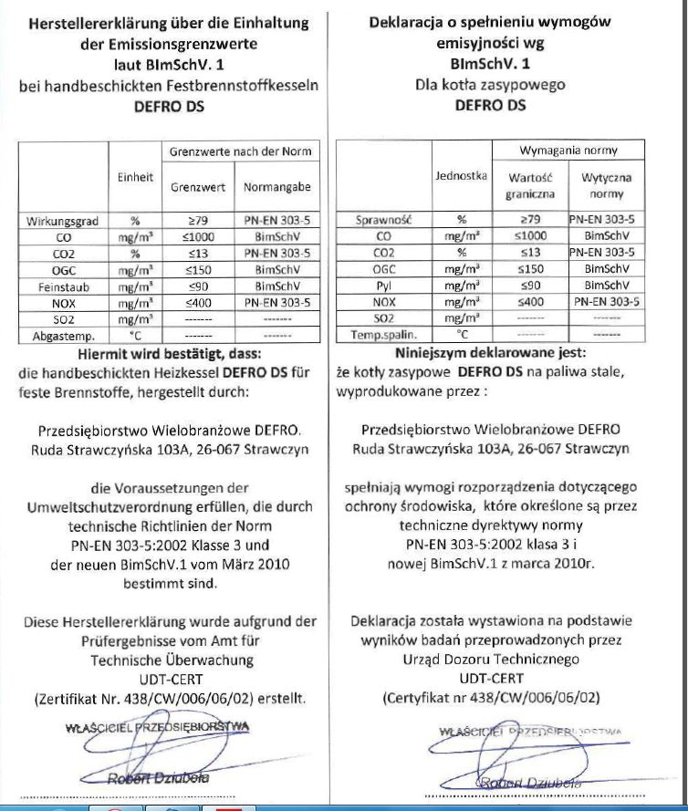
Mfg
Siegfried Schmiedener
Energateam
0234/9231920 mit AB

